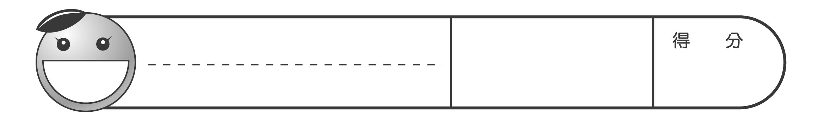
1 選出正確的答案。(每題2分，共10分)
․範圍：第1～廣一單元
6上

國小數學
第一次月考卷
六年 ____ 班 ____ 號

姓名 ______________

二
次
月
考
A
卷
( )1. 648.517的1000倍是
(1)648517 (2)6485.17 (3)64851.7。
( )2. 9.5的0.001倍是
(1)0.0095 (2)0.095 (3)0.95。
( )3. 下列哪一個不是和「8：18」相等的比？(1)12：27 (2)20：45 (3)16：32。
1

1

3

3

2
( )4. 一個比的前項和後項同乘以或除以一個比0大的整數後，所得的比值會
(1)比原來的大 (2)比原來的小
(3)和原來的相等。
( )5. 0.779×2.436的答案，小數位數有幾位？ (1)3位 (2)6位 (3)9位。
2 填填看。(每格2分，共22分)
1. 9和5的最大公因數是( )，最小公倍數是( )。
1
45
2. 在1、3、7、9、15、31、93這些數中，哪些是質數？( )。
3、7、31
3. 化成最簡單整數比。
(1) 1.2：4.5＝( ： )
4
15
(2) ：＝( ： )
35
12
(3) ：0.51＝( ： )
25
17
(本題直式略)
(4)：0.35＝( ： )
5
2
4. 寫出2個和32：48相等的比。
( ： )、( ： )
5. 寫出2個和90：108相等的比。
( ： )、( ： )
5
6
10
12
(本題答案僅供參考)
8
12
2
3
(本題答案僅供參考)

3 寫出下列各組數的最大公因數及最小公倍數。(每題2分，共8分)
(本題做法略)
1. 20、30 2. 63、42
最大公因數為10
最小公倍數為60
最大公因數為21
最小公倍數為126

3. 9、18 4. 6、13
最大公因數為9
最小公倍數為18

最大公因數為1
最小公倍數為78

4 寫出最簡分數。(每題1分，共2分)

1. ＝( ) 2. ＝( )

5 算算看。(每題2分，共4分)
1. 0.725×0.42 2. 10.35×1.082
0.3045
11.1987

6 求商到小數第一位，寫出餘數，並驗算。(每題5分，共10分)
(本題直式略)
1. 42.7÷0.91  1.＝( )…( )  46.9  0.021  驗算：  46.9×0.91＝42.679  42.679＋0.021＝42.7 | 2. 2.23÷3.22  ＝( )…( )  0.6  0.298  驗算：  0.6×3.22＝1.932  1.932＋0.298＝2.23
7 下表是不同正方形的邊長。完成下表並回答問題。(第5題4分，其餘每個答案1分，共14分)
邊長(公分) | 3 | 4 | 5 | 6
面積(平方公分) | 9 | 16 | 25 | 36
周長(公分) | 12 | 16 | 20 | 24
1. 正方形的邊長和面積成正比嗎？( )
否
2. 正方形的邊長和周長成正比嗎？( )
是
3. 當正方形的邊長是12公分時，周長是
( )公分。
48
4. 當正方形的周長是96公分時，邊長是
( )公分。
24
5. 畫出正方形邊長和周長的關係圖。
周長(公分)
28
24
20
16
12
8
4
0 1 2 3 4 5 6 7 邊長(公分)
8 寫出做法和答案。(每題5分，共30分)
1. 夏令營約有3百多人參加，分組進行活動，
8人一組剛好分完，14人一組也剛好分完，參加夏令營的人數最多有多少人？
8和14的最小公倍數是：2×4×7＝56
56×6＝336
56×7＝392
因約有三百多人參加，故人數最多有392人

答： 392人

2. 爸爸的體重是75.8公斤，媽媽的體重是爸爸的0.69倍，媽媽重多少公斤？
(本題做法僅供參考)
75.8×0.69＝52.302

答：52.302公斤

3. 酸梅原汁和水以2：5的比例沖泡成酸梅湯，語霖裝了一壺10公升的水，沖泡時要倒幾公升的酸梅原汁？
2：5＝□：10
10÷5＝2
2×2＝4
答：4公升

答：4公升

4. 一條33.25公尺的緞帶，每2.48公尺做成一朵緞帶花，可以做成多少朵？還剩下多少公尺？
33.25÷2.48＝13…1.01

答：做成13朵，剩1.01公尺

5. 房屋一坪大約是3.31平方公尺。曉蕾家的客廳有36.8平方公尺，大約是多少坪？(用四捨五入法，求商到小數第一位)
(本題直式略)
36.8÷3.31＝11.11……≒11.1

答：大約是11.1坪

6. 小康身高160公分，下午站在操場上測得的影長是120公分，同一時間測得操場上大樹的影長是210公分，大樹有多高？
160：120＝□：210
210÷120＝
160×＝280
答：280公分

答：244.44大卡

